Integración papel–cartón MGT–Ondupack
Informe para dirección
Situación actual y escenarios planteados · 30 de octubre de 2026
Hoy la coordinación entre MGT y Ondupack Almendralejo depende de personas y del correo, sin un dato común ni reglas escritas. Se plantean dos escenarios para integrarla: activar la integración ya diseñada en SAP con un sistema pull (escenario 1), o crear un departamento de planificación común dirigido por un Planificador Master (escenario 2). El escenario 1 gana en coste, dependencia de personas e impacto organizativo; el 2, en urgentes, arbitraje entre plantas y rapidez de arranque. Antes de arrancar cualquiera de los dos, dirección debe tomar seis decisiones.

Situación actual
Hoy la coordinación entre las dos plantas depende de personas concretas y del correo. No hay un dato común ni reglas escritas, y nadie arbitra cuando chocan los intereses de la papelera (ciclos largos, camiones completos) y de la cartonera (poco stock propio, flexibilidad).
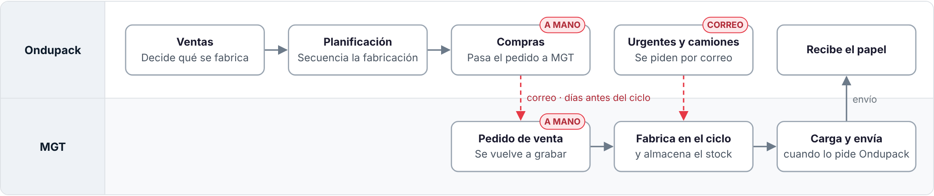
En rojo, los pasos que se hacen a mano o por correo: el pedido de compra, el pedido de venta (que MGT vuelve a grabar) y los urgentes y camiones.
Ámbito | Cómo funciona hoy | Consecuencia
Necesidades de papel | Ondupack pasa el pedido a MGT unos días antes del comienzo del ciclo | Informal; lo que llega tarde no entra en el ciclo
Urgentes | A mano, caso a caso | Sin criterio ni responsable del sobrecoste
Pedidos de compra y venta | A mano en las dos sociedades | Doble grabación y errores
Qué fabrica Ondupack | Ventas decide; Planificación secuencia | Decisión clave sin criterio escrito
Almacén | Ondupack usa en parte a MGT como almacén | Stock y coste en MGT sin acuerdo
Transporte | La cartonera marca la cadencia y las fechas | MGT no puede planificar sus cargas
Visibilidad | Manual, por correo | Sin dato único; los errores se ven tarde

Responsabilidades hoy sin dueño
Siete responsabilidades no están asignadas a nadie. Hay que asignarlas sea cual sea el escenario elegido:
- Plan de necesidades de papel: horizonte y qué es firme.
- Mínimos y máximos: por material y su revisión.
- Urgentes: quién los aprueba y quién paga el sobrecoste.
- Stock de Ondupack en MGT: propiedad, límites y coste.
- Transporte: cadencia y ventanas de carga.
- Prioridades y arbitraje: qué se hace cuando no hay capacidad para todo.
- Seguimiento: KPIs y foro de revisión.

Escenario 1 — Integración SAP y sistema pull
Consiste en activar la integración papel–cartón que ya está diseñada en SAP. No crea puestos nuevos: el sistema genera los pedidos y las personas gestionan las excepciones.

Cómo funciona
Ondupack fija un mínimo y un máximo por material. Cuando el consumo deja el stock por debajo del mínimo, SAP crea automáticamente el pedido de compra en Ondupack y el de venta en MGT. El Planificador de MGT asigna el pedido a su ciclo, confirma la fecha, fabrica y envía. Las dos sociedades ven la misma información en un monitor común de stock y necesidades.
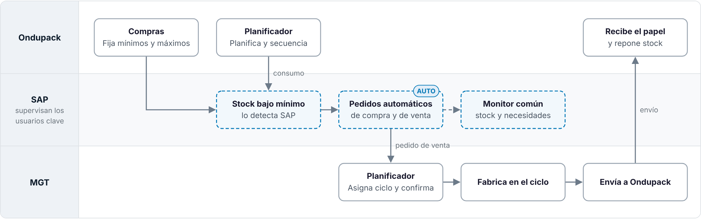
Los urgentes los pide Compras, y el Planificador de MGT los acepta si cumplen las reglas.

Roles y responsabilidades
Ningún puesto es nuevo. Cambian las funciones de puestos que ya existen; en azul, lo que esos puestos no hacen hoy.
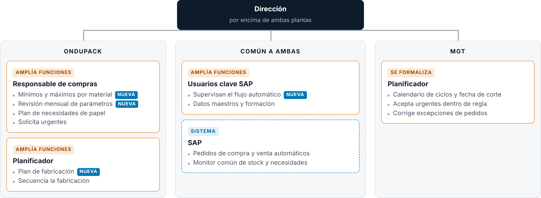

Pros y contras
Pros | Contras
- Elimina la grabación manual de pedidos de compra y venta.  - Un dato único de stock y necesidades para ambas sociedades.  - La reposición sale de reglas, no de personas.  - Sin aumento de plantilla; el diseño SAP ya existe.  - Replicable al resto de papeleras y cartoneras del grupo. | - Nadie arbitra si las plantas discrepan: mandan los mínimos y máximos.  - Exige datos maestros y parámetros fiables.  - Con ciclos largos, el mínimo obliga a tener más stock.  - Los urgentes y los materiales especiales siguen a mano.  - Es un proyecto SAP: hay que revalidar el diseño, probar y formar.

Impacto en personas
- Plantilla: sin aumento. Los usuarios clave SAP ya existen y no hay puestos nuevos.
- Puestos: cambian las tareas. Se pasa de grabar pedidos y cruzar correos a gestionar excepciones.
- Proyecto: dedicación parcial de usuarios clave e IT para revalidar el diseño, probar y formar.

Escenario 2 — Departamento de planificación común
Consiste en crear un departamento que planifique papel y cartón como una sola cadena, desde la demanda de Ondupack hasta los ciclos de MGT y el transporte. Lo dirige un Planificador Master, que depende de una dirección por encima de las dos plantas para ser neutral.

Cómo funciona
Ventas aporta la demanda de clientes. El Secuenciador de cartón hace el plan de fabricación de Ondupack y las necesidades de papel, y el Secuenciador de papel las encaja en los ciclos de MGT. El Planificador Master aprueba el Plan Maestro, coordina las dos áreas y resuelve los conflictos de urgentes. Con el plan aprobado, MGT fabrica el ciclo y envía según la cadencia acordada.
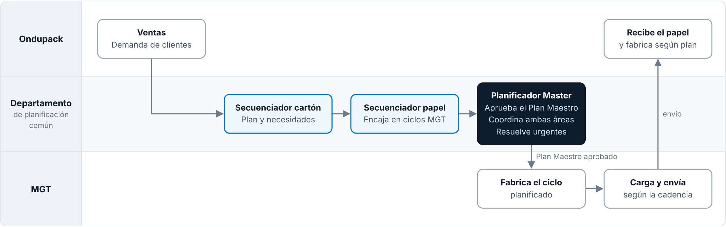

Organigrama
Son tres puestos nuevos. Los dos secuenciadores acuerdan los mínimos y máximos; si no se ponen de acuerdo, decide el Planificador Master.
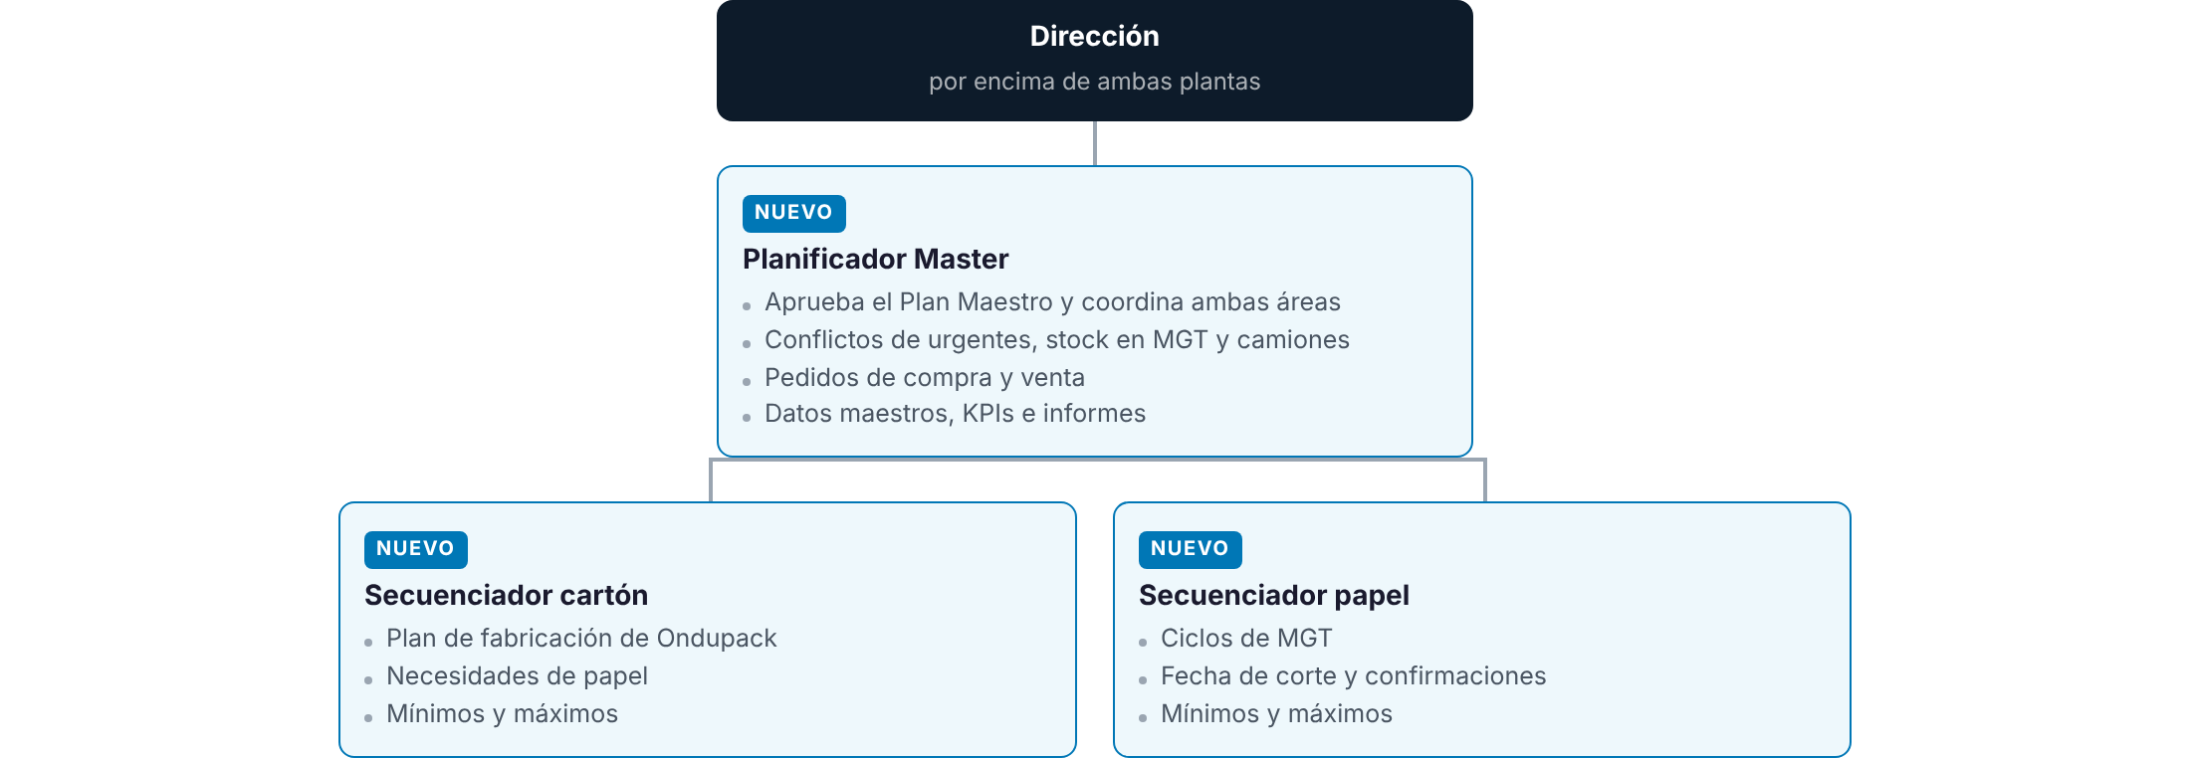

Pros y contras
Pros | Contras
- Un único dueño del plan de punta a punta.  - Arbitra entre papelera y cartonera con criterio de grupo.  - Urgentes con un solo interlocutor que decide.  - Arranca en semanas, sin esperar a SAP.  - Base para un centro de planificación del grupo. | - Coste de estructura permanente.  - Sin sistema, sigue el trabajo manual y el correo.  - Las plantas pierden la decisión de qué fabricar.  - Necesita depender de una dirección neutral.  - Cambios de puesto y de dependencia que gestionar con RRHH.

Impacto en personas
- Plantilla: tres puestos (Planificador Master y dos secuenciadores), que pueden salir de MGT y Ondupack o ser incorporaciones nuevas.
- Puestos: cambian la dependencia jerárquica, las funciones y quizá la ubicación.
- RRHH: proceso formal de cambio de puesto y, si aplica, con la representación de los trabajadores.

Comparativa
El escenario 1 gana en coste, dependencia de personas e impacto organizativo; el 2, en urgentes, arbitraje entre plantas y rapidez de arranque. En verde, el escenario con ventaja en cada criterio.
Criterio | Escenario 1 · SAP y sistema pull | Escenario 2 · Departamento común
Coste | Proyecto SAP; sin plantilla nueva | Estructura permanente
Plazo | Meses | Semanas para arrancar
Dependencia de personas | Baja: deciden las reglas | Media: se concentra en el equipo
Urgentes | Procedimiento aparte | Un interlocutor que decide
Arbitraje entre plantas | No hay arbitraje: mandan los parámetros | Lo resuelve si es neutral
Impacto organizativo | Bajo | Alto
Escalabilidad al grupo | Alta: diseño replicable | Alta: centro de planificación
Riesgo principal | Automatizar el desorden si los datos no están bien | Una capa más sin sistema que la soporte

Decisiones de dirección
Para arrancar cualquiera de los dos escenarios, dirección debe decidir estos seis puntos:
- Alcance: solo la interfaz papel–cartón, o la planificación completa de ambas plantas.
- Stock de Ondupack en MGT: de quién es, con qué límites y quién paga el almacenaje.
- Prioridad de Ondupack frente a los clientes externos de MGT cuando no haya capacidad para todo.
- Escenario 2: de quién depende el Planificador Master.
- Fecha de corte de pedidos y horizonte congelado del ciclo.
- Escenario 1: confirmar que el diseño SAP original sigue siendo válido.

